淡江時報 第 1043 期
黃儒傑主任 教育學院／課程與教學研究所
新任二級主管介紹
學歷：

◎國立高雄師範大學教育學系博士

經歷：

◎淡江大學課程與教學研究所專任教授

◎淡江大學學習與教學中心學生學習發展組組長

本所持續深耕「全球視野」與「在地關懷」，未來願景如下：一、引領中小學創新教學：持續參與中小學共同觀議課之專家協作，推動問題導向的翻轉教室等。二、探究與參與推動課程改革：包括素養導向課程、頂石課程、UbD課程設計等。三、推動世界公民教育與國際教育：與香港樂施會合作，持續推動公平正義、多元文化教育等世界公民教育。
2018/05/01

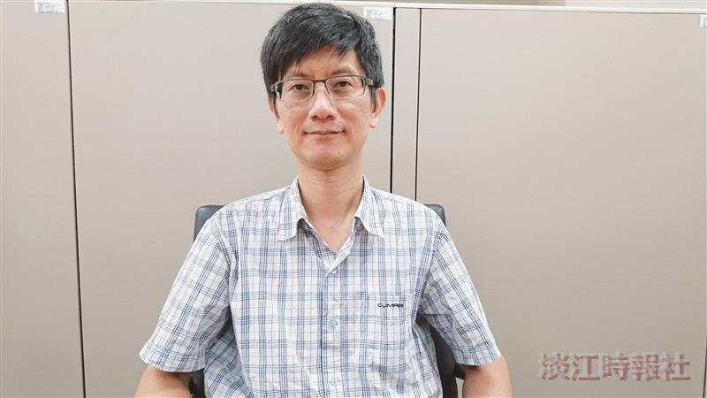
課程所所長黃儒傑

